**Strenge Umweltstandards bei Hettich:**

**EMAS-Audit wieder erfolgreich bestanden**

**Hohe Qualität, geringe Umweltbelastung. Die Hettich Gruppe ist und bleibt in diesem Segment Vorreiter der Branche. Das Unternehmen ist der einzige Möbelbeschlaghersteller im deutschsprachigen Raum, der sich seit 1997 den strengen EMAS-Anforderungen der EU stellt. Das Audit wurde auch in diesem Jahr bestanden und ist bis 2027 gültig.**

EMAS (Eco Management and Audit Scheme, deutsch: Gemeinschaftssystem für Umweltmanagement und Umweltbetriebsprüfung) ist ein freiwilliges Instrument der Europäischen Union, das Unternehmen und Organisationen unterstützt, ihre Umweltleistung kontinuierlich zu verbessern. Es verlangt Transparenz und eine vollständige Umweltberichterstattung.

Daran fühlt sich das Hettich-Team gebunden. Zum Beispiel werden seit vielen Jahren ehrgeizige Ziele für nachhaltige Gebäudekonzepte verfolgt. Die aktuell im Bau befindliche Produktionshalle C3 in Kirchlengern wird den Jahres-Primärenergiebedarf nach Gebäudeenergiegesetz GEG 2020 um 84% unterschreiten.

Auch in diesem Sommer hat der größte Hettich-Standort in Kirchlengern/Bünde erneut die unabhängige, externe Validierung bestanden. „Wir bei Hettich engagieren uns deutlich über die gesetzlichen Anforderungen hinaus. Das schätzen unsere Kunden und wir sind stolz darauf“, sagt Ralf Jäckel, Umweltmanagementbeauftragter bei Hettich. „Bei uns bedeutet Nachhaltigkeit mehr als Umweltschutz, nämlich auch soziale und die gesellschaftliche Verantwortung.“ Mittlerweile beteiligen sich vier deutsche Standorte sowie die Töchter in Spanien und Tschechien an den jährlichen EMAS-Überprüfungszyklen.

Folgendes Bildmaterial steht auf **www.hettich.com** zum

Download bereit:

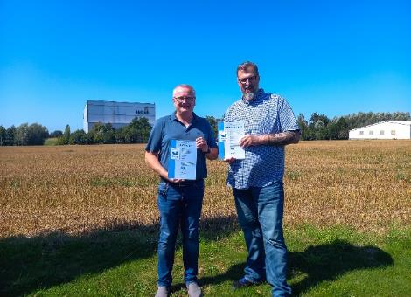

262024_a  
Freuen sich über das bestandene Audit: Guido Burmeister und Ralf Jäckel. Foto: Hettich

Ein Bild, das Gras, draußen, Pflanze, Gebäude enthält.

262024_b  
Die neue Produktionshalle C3 in Kirchlengern setzt Maßstäbe in nachhaltigem Bauen. Foto: Hettich

Ein Bild, das Text, Screenshot, Schrift, Design enthält.

262024_c  
Der Hettich-Standort Kirchlengern/Bünde erhält erneut EMAS-Zertifizierung. Foto: Hettich

Über Hettich

Hettich wurde 1888 gegründet und gehört heute zu den weltweit größten und erfolgreichsten Herstellern von Möbelbeschlägen. Stammsitz des Familienunternehmens ist Kirchlengern im Möbelcluster Ostwestfalen. Rund 8.600 Kolleginnen und Kollegen arbeiten gemeinsam daran, unsere zukunftsfähigen Lösungen in über 100 Länder zu liefern. Die Marke Hettich steht mit ihrem Unternehmensversprechen „It's all in Hettich“ für ein umfassendes Leistungsportfolio, das sich weltweit konsequent an den Bedürfnissen der Kunden orientiert. Nachhaltiges Handeln unter sozialen, gesellschaftlichen und ökologischen Aspekten hat dabei traditionell schon immer höchste Priorität. www.hettich.com